代码原型是微信小程序的一个低代码架构，无关代码还没删全。如果后续没有代码上限需求（例如内存限制等），这方面可以暂时不考虑

·总览：

app.json

app.json中包括pages、subpackages

如果需要添加新的pages，要在json文件中配置对应的路径信息。

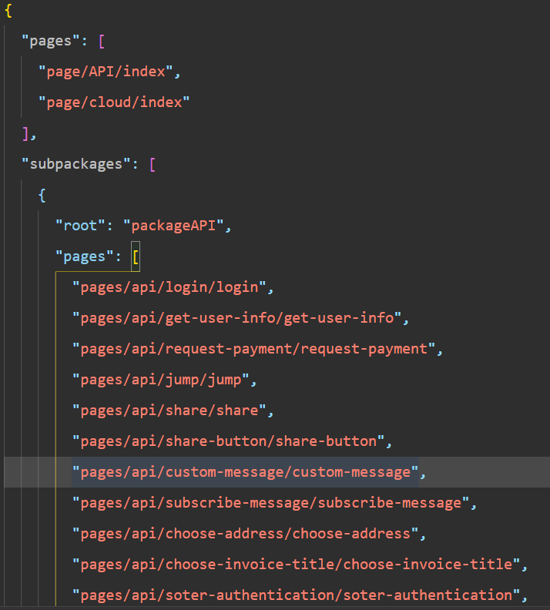

·Pages是下方主界面：

"miniprogram\page\API\index",-功能页

"miniprogram\page\API\index" -我的

·subpackages是三级标题——“生物识别”、“登录”、“图片上传”、“视频上传”等。目前功能页的简单功能已实现，包括图像、视频上传，历史记录浏览、手动打标签等

"\miniprogram\packageAPI\pages"中一部分，关联病禽拍拍 具体功能目录：

"miniprogram\packageAPI\pages\api"

"miniprogram\packageAPI\pages\media"

"\miniprogram\packageCloud\pages"中一部分，关联通用设置

**具体标签路径可以在点击跳转后查看编译界面的路径信息。**

病情手动标签系统还存在少量bug

**由于是模板搬运，小概率会出现未知的编译空白问题。**

后续主要任务：界面美化、指引界面设计、debug。具体可参考方向如下：

1、继续完善标签界面，添加支持多媒体文件上传接口和语音转文字接口，完善标签自身的体系，支持手动添加标签信息、删除单一标签内容等。具体可以参考淘宝网站等等UI设计。如下图所示。

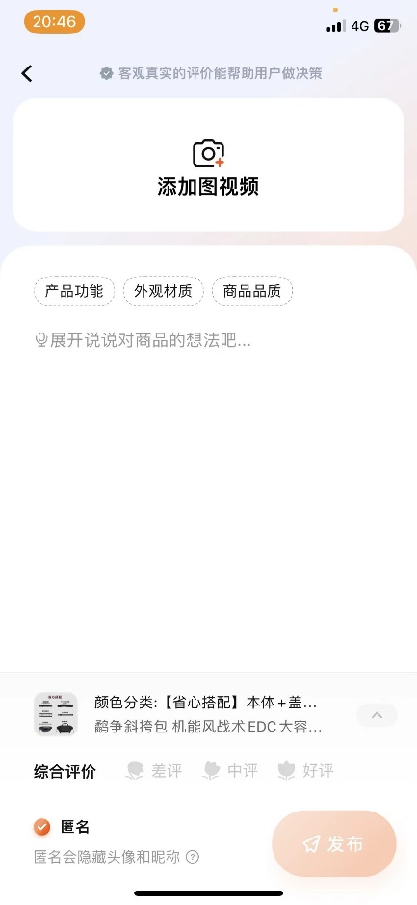

2、功能整合和布局。

在病禽拍拍小程序中主要设计功能页和用户页两个界面（下方菜单栏）。将现有功能页中的子功能放出，并将图片、视频等多媒体文件上传合并到一个接口中，同时下方支持用户选择上传的多媒体文件类型。

3、用户信息获取功能

在用户【首次】使用小程序时，跳出获取用户授权的按钮和交互窗口。在个人用户信息界面中添加用户登陆后的信息。

